Урок №6

|  |  |  |
| --- | --- | --- |
| **Адрес** | **Число запросов** | **Число дублей** |
| '/' | 2 | 0 |
| '/products/' | 5 | Было – 2, стало - 0 |
| '/users/profile/' | Было – 8, стало - 6 | Было – 17, стало - 4 |
| '/orders/' | 3 | 0 |

1.

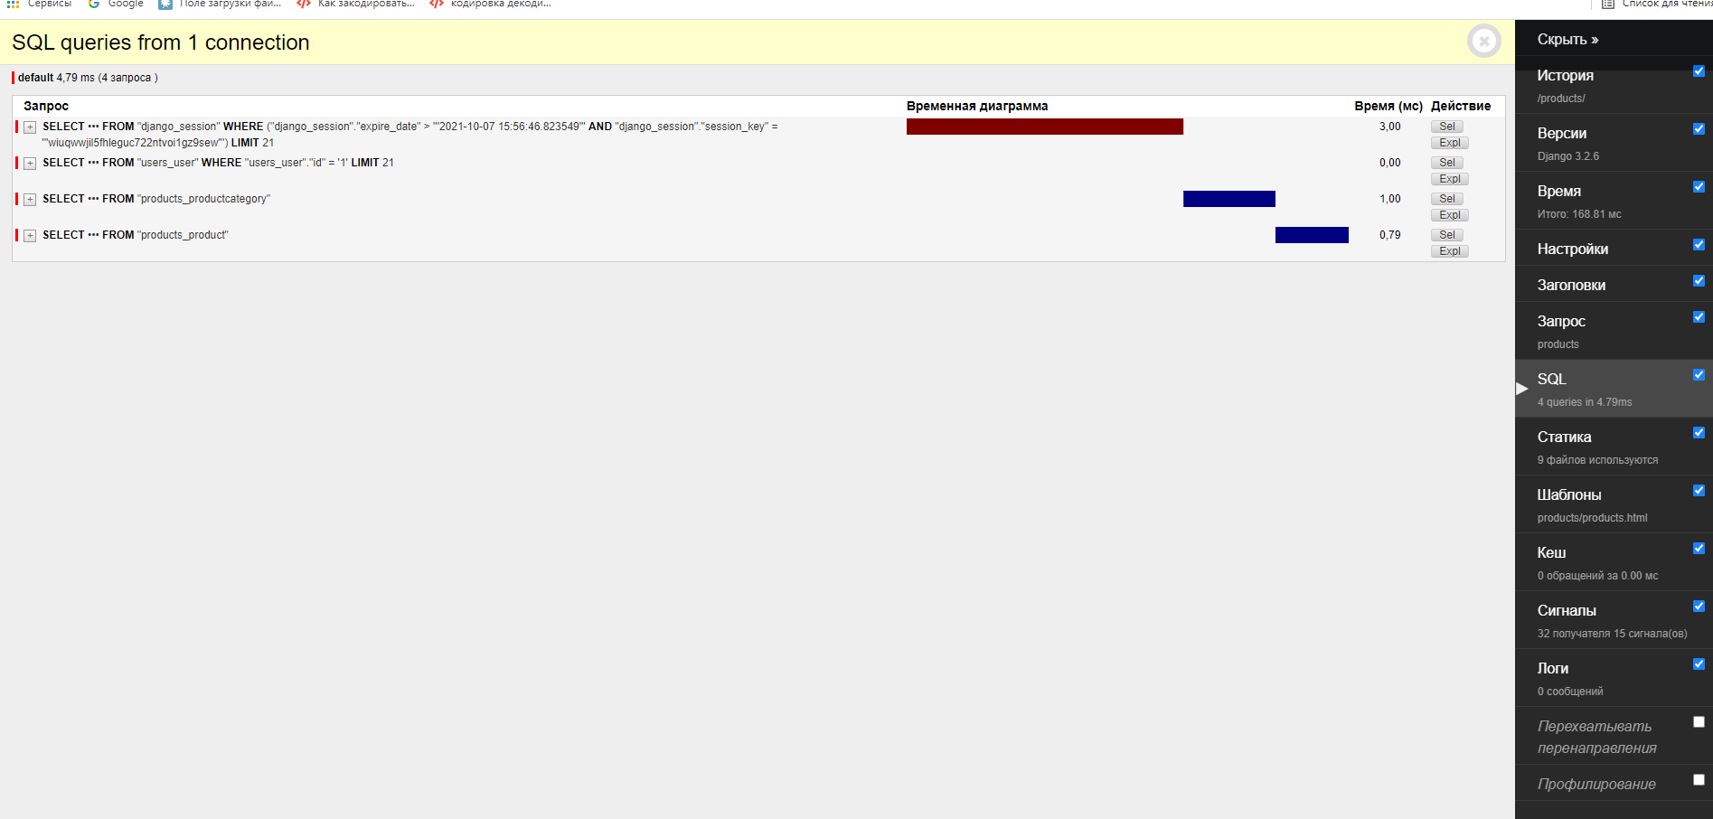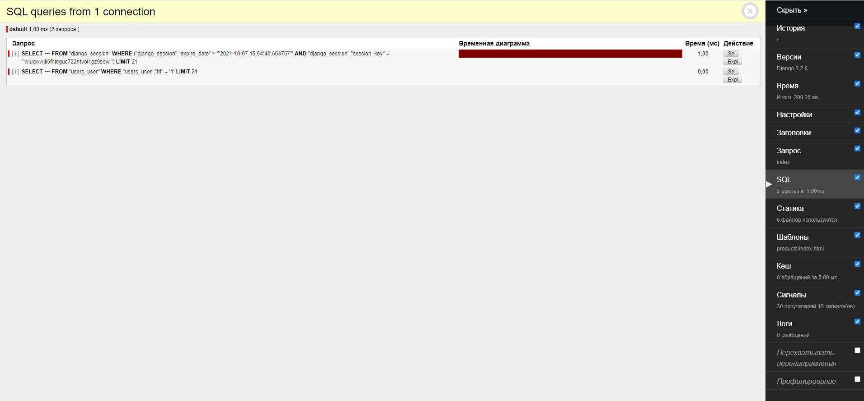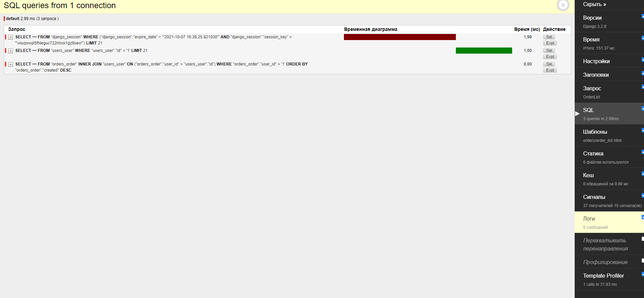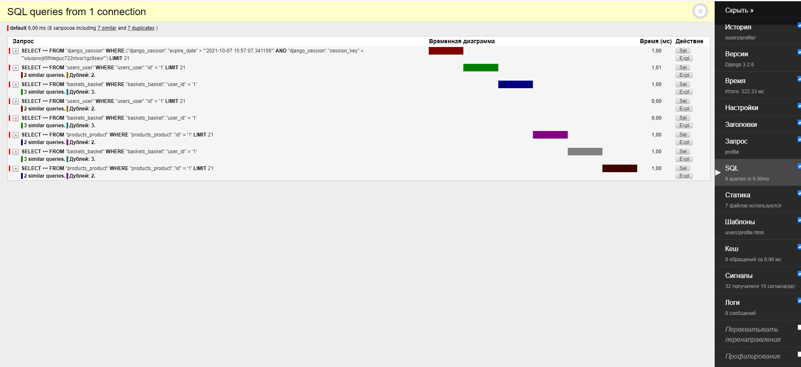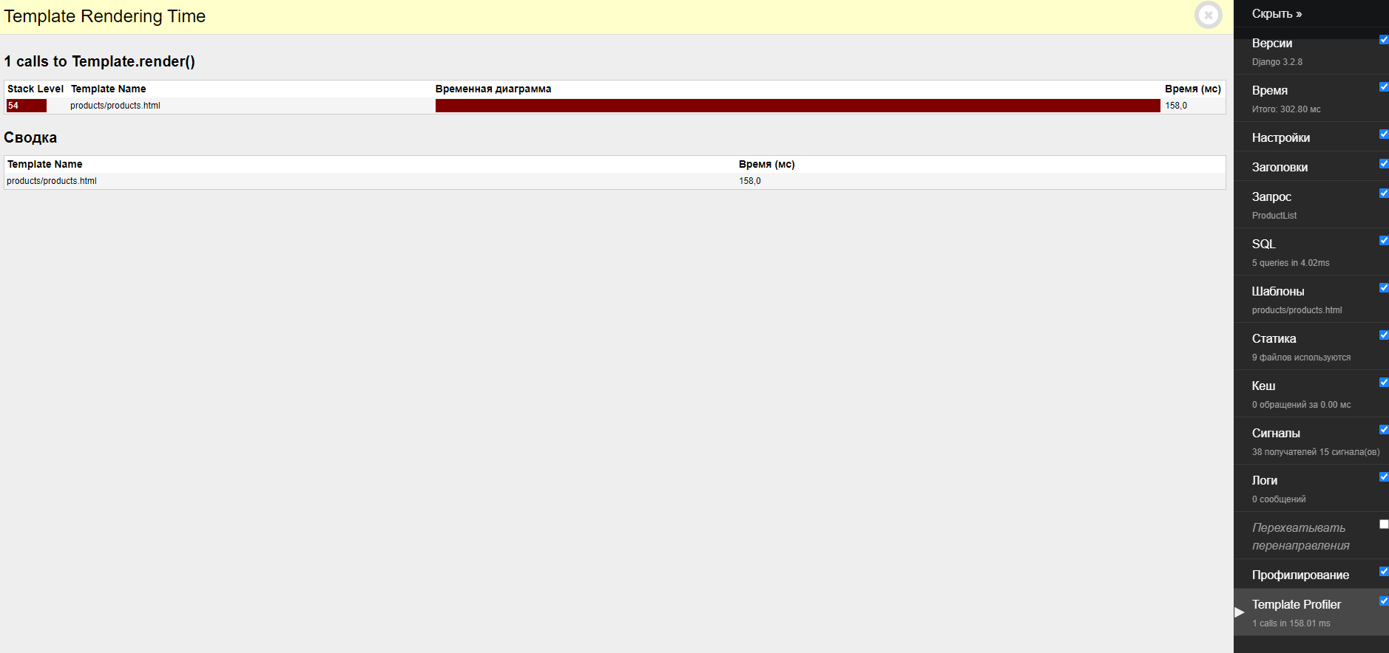

2. 

3.

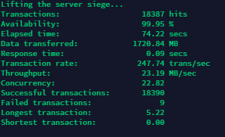

4.

|  |  |  |  |  |
| --- | --- | --- | --- | --- |
| **Адрес** | **Переходов** | **Время теста, с** | **Транзакций в секунду** | **Время отклика, с** |
| / | 8322 | 18,78 | 440,78 | 0,06 |
| /products/ | 52840 | 59,78 | 883,91 | 0,06 |
| /products/category/1/ | 26768 | 59,47 | 450,11 | 0,07 |
| /basket/ | 26821 | 59,99 | 447,09 | 0,11 |

5.

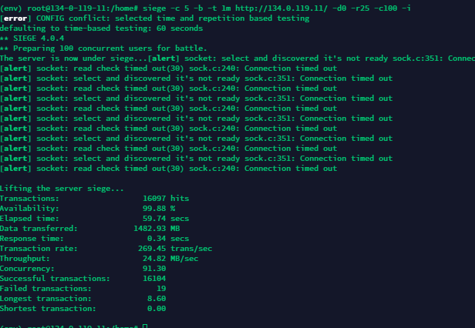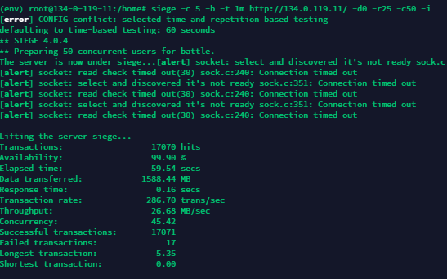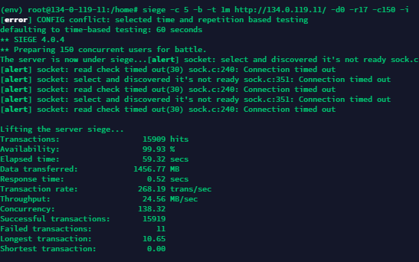

6. изменения по views в репозитории - https://github.com/FidelSol/geekshop_server/pull/15

|  |  |  |
| --- | --- | --- |
| **Адрес** | **Число запросов** | **Число дублей** |
| '/' | 2 | 0 |
| '/products/' | 5 | 0 |
| '/users/profile/' | Было – 6, стало - 3 | Было – 4, стало - 0 |
| '/orders/' | 3 | 0 |